# Modul Blazor

# Lab: HttpClient

Ziel Rest Service konsumieren und darstellen, Aspekte der deserialisierung von JSON

Zeitdauer 25 Minuten.

Rufen sie den Fake Rest Service im Browser auf

<https://jsonplaceholder.typicode.com/todos>

kopieren sie die angezeigten JSON Daten in die Zwischenablage

Erstellen Sie im Blazor Projekt Models Verzeichnis die Klasse Todo2.

Visual Studio Paste Json as … in die Klasse

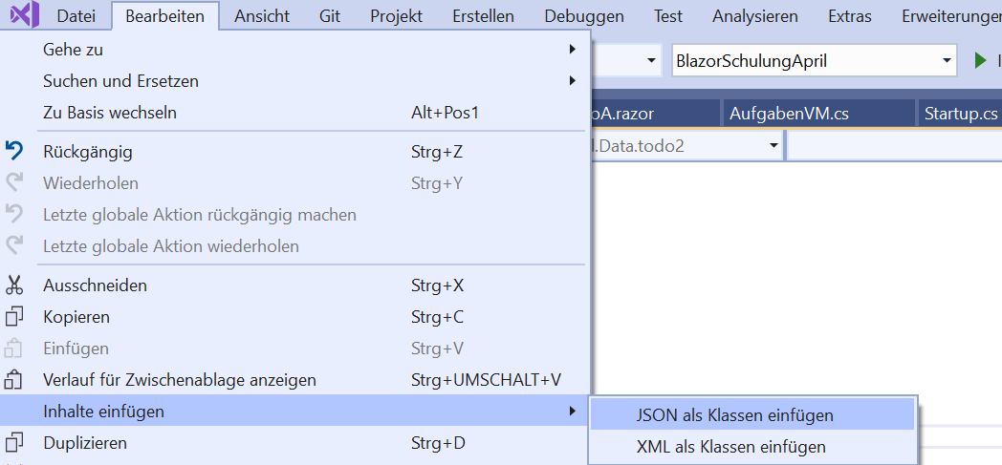

Erzeugten Code ggf anpassen wie folgt. Der Teil Root mit dem Array wird nicht benötigt, da später der Viewmodel

public class Todo2

{

public int userId { get; set; }

public int id { get; set; }

public string title { get; set; }

public bool completed { get; set; }

}

In einer Server App ist der HTTPClient nicht vorhanden und muss erst hinzugefügt werden in Startup.cs

services.AddHttpClient();

Erstellen Sie neue Razor Komponente todohttp.razor im Pages Verzeichnis

im Kopf (exemplarisch bitte anpassen)

@page "/todo2"

@inject IHttpClientFactory Http

@using System.Text.Json

@using BlazorSchulungApril.Data

Der Abruf der Daten erfolgt beim laden der Page durch den User.

@Code Block

Property todolist List vom Typ Todo2 anlegen um die Daten als Liste zu halten.

Überschreibungen in der Blazor Page generieren im @code block für Oninitializedasync

protected override LEERTASTE (Vorschlagsliste)

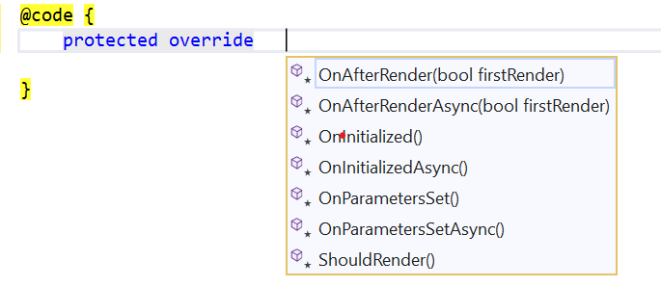

Die Methode als async markieren und mit folgendem Code füllen

var client = Http.CreateClient();

var response = await client.GetAsync(@"https://jsonplaceholder.typicode.com/todos");

if (response.IsSuccessStatusCode)

{

using var responseStream = await response.Content.ReadAsStreamAsync();

todoliste = await JsonSerializer.DeserializeAsync<List<Todo2>>(responseStream);

}

Im HTML Part des Blazor Views den Null Fall abfangen und durch die Liste iterieren.

@if (todoliste == null)

{

<div>lade daten</div>

}

else

{

<table class="table table-striped">

@foreach (var item in todoliste)

{

<tr>

<td>@item.id</td>

<td>@item.userId</td>

<td>@item.title</td>

<td>@item.completed</td>

</tr>

}

</table>

F5 Anwendung starten.